Управление орг изменениями-контрольная работа:1-что такое орг изменения,2-про вашу организацию пишем введение,3-про Дж.Коттера и его модели,4-базовая идеология фирмы(цель,мечта),5-ключевые ценности какие там есть....дальше вывод:(типо это видение является основой для достижения организацией лидерства среди конкурентов). Дальше пишем дословно:Моделирование орг изменений компании ООО..(с помощью модели Коттера):
-заинтересовать сотрудников в орг изменениях(культура)
-8 шагов Коттера(как я поняла просто их ра списываем)
И заполняем таблицу Коттера на примере фирмы,Вывод
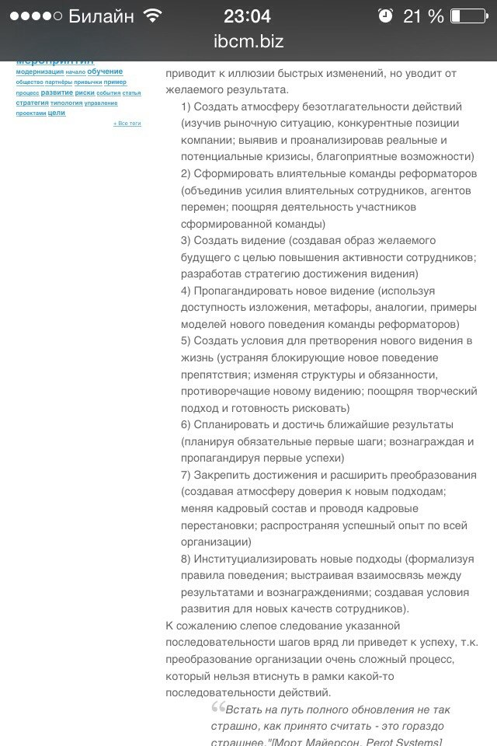
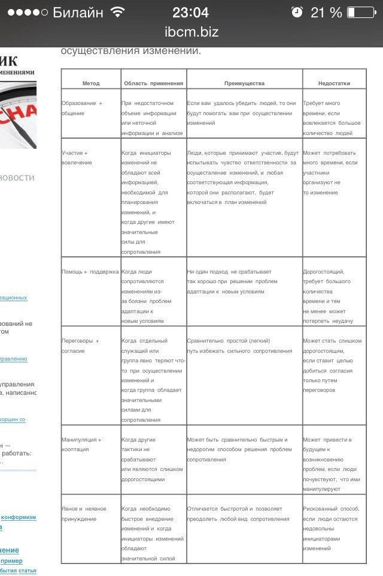

Задание делать по фирме ООО «Флэш-Нет»
Основная деятельность на данный момент – ремонт компьютерного оборудования
Вот ссылка на фирму http://www.rusprofile.ru/id/545857

